**Методические рекомендации   
по реализации дополнительных предпрофессиональных и образовательных общеразвивающих программ с применением электронного обучения   
и дистанционных образовательных технологий в детских школах искусств Республики Бурятия**

I. Настоящие Методические рекомендации разработаны в соответствии   
с Федеральным законом от 29 декабря 2012 г. № 273-ФЗ «Об образовании   
в Российской Федерации» (Собрание законодательства Российской Федерации, 2012, № 53, ст. 7598; 2020, № 9, ст. 1137), а также Порядком применения организациями, осуществляющими образовательную деятельность, электронного обучения, дистанционных образовательных технологий при реализации образовательных программ, утвержденным приказом Министерства образования и науки Российской Федерации от 23 августа 2017 г. № 816 (зарегистрирован Министерством юстиции Российской Федерации 18 сентября 2017 г., регистрационный № 48226), в целях оказания методической помощи   
при реализации дополнительных общеобразовательных программ с применением электронного обучения и дистанционных образовательных технологий.

В целях предупреждения распространения новой коронавирусной инфекции (2019-nCov) на период с 6 апреля 2020 года и до дальнейших распоряжений начальникам органов управления культуры муниципальных образований Республики Бурятия, руководителям муниципальных детских школ искусств Министерство культуры Республики Бурятия рекомендует руководствоваться в своей деятельности следующими распорядительными документами:

Указ Президента РФ от 2 апреля 2020 г. «О мерах по обеспечению санитарно-эпидемиологического благополучия населения в связи с распространением коронавирусной инфекции» (об установлении нерабочих дней с 4 по 30 апреля 2020 г.) <http://www.kremlin.ru/acts/news/63134>

Указ Президента РФ от 25 марта 2020 г. № 206 «Об объявлении в Российской Федерации нерабочих дней» (с 30 марта по 3 апреля 2020 г.) <http://www.kremlin.ru/acts/news/63065>

Приказ Минпросвещения России № 104 от 17 марта 2020 г. [«Об организации образовательной деятельности в организациях, реализующих образовательные программы начального общего, основного общего и среднего общего образования, образовательные программы среднего профессионального образования, соответствующего дополнительного профессионального образования и дополнительные общеобразовательные программы, в условиях распространения новой коронавирусной инфекции на территории Российской Федерации»](https://docs.edu.gov.ru/document/750dd535d2c38b2a15cd47c9ea44086e/)

Приказ Минкультуры России от 3 апреля 2020 г. № 428 [«О мерах по реализации находящимися в ведении Министерства культуры Российской Федерации организациями Указа Президента Российской Федерации от 2 апреля 2020 г. № 239 «О мерах по обеспечению санитарно-эпидемиологического благополучия населения на территории Российской Федерации в связи с распространением новой коронавирусной инфекции (COVID-19)»](https://www.mkrf.ru/documents/o-merakh-po-realizatsii-nakhodyashchimisya-v-vedenii-ministerstva-kultury-rossiyskoy-federatsii-orga/)  
(о реализации с 4 апреля 2020 г. образовательных программ в сфере культуры и искусств с применением электронного обучения и дистанционных образовательных технологий)

Приказ Минобрнауки России от 2 апреля 2020 г. № 545 [«О мерах по реализации подведомственными Министерству науки и высшего образования Российской Федерации организациями Указа Президента Российской Федерации от 2 апреля 2020 г. № 239 «О мерах по обеспечению санитарно-эпидемиологического благополучия населения на территории Российской Федерации в связи с распространением новой коронавирусной инфекции (COVID-19)»](https://minobrnauki.gov.ru/ru/documents/card/?id_4=1148&cat=/ru/documents/docs/)

Приказ Минкультуры России 16 марта 2020 года № 357 [«О деятельности находящихся в ведении Минкультуры России организаций в условиях угрозы распространения новой коронавирусной инфекции (2019-nCoV) на территории Российской Федерации»](https://www.mkrf.ru/documents/o-deyatelnosti-nakhodyashchikhsya-v-vedenii-minkultury-rossii-organizatsiy-v-usloviyakh-ugrozy-raspr/)

Приказ Минобрнауки России от 25 марта 2020 г. № 484 [«О мерах по реализации Указа Президента Российской Федерации от 25 марта 2020 г. № 206 «Об объявлении в Российской Федерации нерабочих дней»](https://minobrnauki.gov.ru/common/upload/library/2020/03/main/484.pdf.pdf.pdf)

*Данные документы размещены на главной странице на сайте РОСКИ в разделе «НОВОСТИ».*

Приказами министерства культуры Республики Бурятия, размещенными на официальном сайте ведомства в разделе «Приказы»:

- от 06.04.2020 № 003-118 «Об отмене и переносе сроков проведения методических, творческих, конкурсных и иных мероприятий в сфере образования в области искусств»;

Распорядительными документами и локальными актами, разработанными органами местного самоуправления и образовательной организацией в условиях распространения новой коронавирусной инфекции на территории Российской Федерации.

II. Министерство культуры Республики Бурятия обращает внимание, что **работа педагогических работников в данный период регламентирована приказом Минобрнауки России от 11.05.2016 № 536** «Об утверждении особенностей режима рабочего времени и времени отдыха педагогических работников и иных работников организаций, осуществляющих образовательную деятельность».

В установленный с 6 апреля 2020 года распоряжением период педагогические работники детских школ искусств выполняют педагогическую (в том числе методическую и организационную) работу, связанную с реализацией дополнительных предпрофессиональных и общеразвивающих программ в области искусств, в пределах нормируемой части их педагогической работы, определенной им до начала периода.

В сложившей ситуации администрации ДШИ в данный период необходимо:   
- оперативно провести мониторинг деятельности ДШИ в режиме взаимодействия обучающихся и педагогических работников исключительно в электронной информационно-образовательной среде;

- утвердить локальный акт (приказ, положение) о временном переходе на реализацию образовательных программ с применением электронного обучения и дистанционных образовательных технологий в связи с особыми обстоятельствами.   
- назначить ответственного за консультирование педагогических работников, обучающихся и их родителей и разработать инструкцию по организации работы в «виртуальных», «совместных» группах и т.д.;

- организовать работу педагогических работников по использованию технологий на взаимодействие с обучающимися исключительно в электронной информационно-образовательной среде с применением дистанционных образовательных технологий, используя возможность обучения по индивидуальному учебному плану, предусмотрев обязательное ведение учета результатов образовательного процесса (текущий, итоговый контроль);

- все локальные акты, в том числе инструкцию, расписание занятий необходимо разместить на сайте образовательной организации.

 III. Методические рекомендации по организации дистанционного обучения в детских школах искусств Республики Бурятия:

1. Для предоставления учебных заданий рекомендуем создать раздел ***«Дистанционное обучение»*** на официальном сайте организации.

2. В данном разделе размещать учебные задания и оценочные листы по дисциплинам (по возможности).

3. Для **обезличивания персональных данных** в оценочных листах возможно каждому обучающемуся присвоить уникальный идентификатор и использовать его для выставления оценок за проверочные работы (приказ по образовательной организации).   
4. Каждая организация самостоятельно должна определить способ сбора проверочных работ и домашних заданий (электронная почта, облачные хранилища, группы в мессенджерах).

5. При наличии технической возможности рекомендуем проводить очные индивидуальные и групповые занятия с использованием видеоконференцсвязи (Skype, zoom). Инструкция по созданию видеоконференции.

6. Вместе с заданиями или презентациями рекомендуем выкладывать текстовые или аудио рецензии к заданию.

7. Индивидуальные занятия и консультации рекомендуем проводить, используя телефонную связь, либо видео звонки (Skype, WhatsApp, Viber).   
8. Вместе с тем рекомендуем рассмотреть возможность создания групп в социальных сетях и мессенджерах для обмена информацией или использовать существующие. Группы в социальных сетях должны быть закрытыми и содержать строго информацию, относящуюся к учебному процессу. (Создание закрытой группы можно посмотреть по ссылке <https://smm-guide.com/kak-sozdat-zakrytuyu-gruppu-v-vk).>  
 9. С действующей системой электронного обучения и дистанционных технологий можно познакомиться на примере информационно-образовательной среды «Российская электронная школа», созданный в целях обеспечения реализации общеобразовательных программ. «Российская электронная школа» представляет собой завершенный курс интерактивных видеоуроков (более 6000 интерактивных видеоуроков) по всей совокупности общеобразовательных учебных предметов, разработанных лучшими учителями России в соответствии с федеральными государственными образовательными стандартами начального общего, основного общего и среднего общего образования и с учетом примерных основных образовательных программ. Каждый урок состоит из 5 модулей (мотивационный, объясняющий, тренировочный, контрольный, дополнительный), обеспечивает полноценное воплощение аудиторного занятия. Для детских школ искусств будут полезными для ознакомления уроки предметной области «Искусство» («Музыка», «Изобразительное искусство»). Весь контент на портале РЭШ располагается в свободном доступе, при этом задания контрольного модуля доступны после свободной авторизации в одной из трех ролей: ученик, учитель, родитель. Информационно-образовательная среда «Российская электронная школа» доступна в сети «Интернет» по адресу https://resh.edu.ru/. На сайте размещена подробная инструкция пользователя.

Уже в настоящий момент Московская филармония (сайт meloman.ru) 20 марта открыла серию концертов «Домашние сезоны», на бесплатном каталоге Московской филармонии в «Виртуальном концертном зале» доступно более 2400 концертов. Московская консерватория запускает фестиваль онлайн-концертов (сайт mosconsv.ru). Третьяковская галерея создала просветительский проект Лаврус – лекции, уроки, мастер-классы (сайт tretyakovgallery.ru). Многие материалы на Лаврусе подготовлены специалистами, которые посвятили изучению произведений искусства не одно десятилетие. Из статей и записей лекций можно узнать, какие открытия совершают искусствоведы и музейные хранители, какие трудности могут подстерегать их при подготовке выставочных проектов, как происходит процесс исследования и реставрации произведений и многое другое. Более 6 тыс. записей спектаклей, концертов, фильмов и лекций представлены в каталоге портала Культура.РФ (сайт Культура.рф). В разделе «Театры» портала можно посмотреть знаковые спектакли театра «Современник». Здесь же собраны культовые постановки «Ленкома», балеты с Майей Плисецкой, современные детские спектакли и мюзиклы. В разделе «Музеи» можно посетить онлайн-экскурсию по Эрмитажу, заглянуть в тайники Русского музея или «прогуляться» по национальным паркам или усадьбам великих писателей, послушать лекции по искусству и пройти тесты, чтобы проверить полученные знания. Более 4 тысяч выставочных учреждений страны разместили здесь виртуальные туры по своим экспозициям. Практически ежедневно Министерство культуры Российской Федерации обновляет информацию о деятельности учреждений культуры в период действия особых мер. Задача педагогических коллективов детской школы искусств – не потеряться в огромном мире информации. Использовать уникальную возможность, которую сегодня предоставляют учреждения культуры федерального, регионального и муниципального уровня, для использования в образовательном процессе, в формировании содержания дистанционных программ, электронного обучения, самостоятельной работы учащихся. И не только в периоды экстремальных ситуаций, но и в целях создания условий для эффективного использования потенциала культуры для постоянного обновления и совершенствования своей деятельности.

Примерная модель реализации дополнительных общеобразовательных предпрофессиональных и общеразвивающих программ в области искусств  
с применением электронного обучения и дистанционных образовательных технологий в ДШИ

Образовательная организация, осуществляющая образовательную деятельность по дополнительным общеобразовательным программам с применением электронного обучения и дистанционных образовательных технологий:

* разрабатывает и утверждает локальный акт (приказ, положение)   
  об организации дистанционного обучения, в котором определяет, в том числе порядок оказания учебно-методической помощи обучающимся (индивидуальных консультаций) и проведения текущего контроля и итогового контроля по учебным дисциплинам; (см. приложение №1, 2)
* формирует расписание занятий на каждый учебный день в соответствии с учебным планом по каждой дисциплине, предусматривая дифференциацию по классам и сокращение времени проведения урока до 30 минут; (см. примеры расписания на сайте приложение № 6)
* информирует обучающихся и их родителей о реализации образовательных программ или их частей с применением электронного обучения   
  и дистанционных образовательных технологий (далее – дистанционное обучение), в том числе знакомит с расписанием занятий, графиком проведения текущего контроля и итогового контроля по учебным дисциплинам, консультаций;
* обеспечивает ведение учета результатов образовательного процесса в электронной форме (см. приложение №2).

 Выбор родителями (законными представителями) обучающегося формы дистанционного обучения по дополнительным общеобразовательным программам подтверждается документально (наличие письменного заявления родителя(ей) (законного представителя). Форма письменного заявления (см. Приложение №4)

 При реализации дополнительных общеобразовательных программам с применением электронного обучения и дистанционных образовательных технологий образовательной организации рекомендуется обеспечить внесение соответствующих корректировок в рабочие программы и (или) учебные планы и графики в части: а) содержания, скорректировать количественные требования по репертуарным перечням и тематический план с учетом возможности объединения тем по классам (принцип концентризма, возвращение к одному и тому же материалу с увеличением сложности), а также форм обучения (лекция, онлайн консультация), технических средств обучения. (см. приложение №3)

В соответствии с техническими возможностями образовательная организация организовывает проведение учебных занятий, консультаций, вебинаров на сайте ДШИ или иной платформе с использованием различных электронных образовательных ресурсов (в приложении №8 к настоящим Методическим рекомендациям приводится пример организации урока в режиме видеоконференцсвязи с использованием платформы Скайп).

Педагогическим работникам образовательной организации при реализации дополнительных общеобразовательных программ с применением электронного обучения и дистанционных образовательных технологий:

* рекомендуется планировать свою педагогическую деятельность   
  с учетом системы дистанционного обучения, создавать простейшие, нужные для обучающихся, ресурсы и задания;
* выражать свое отношение к работам обучающихся в виде текстовых или аудио рецензий, устных онлайн консультаций.

При реализации дополнительных общеобразовательных программ с применением электронного обучения и дистанционных образовательных технологий руководителю либо иному уполномоченному должностному лицу образовательной организации рекомендуется взять на себя организацию ежедневного мониторинга фактически присутствующих в организации обучающихся, обучающихся с применением электронного обучения, дистанционных образовательных технологий и тех, кто временно не участвует в образовательном процессе (обучающиеся у которых отсутствует реальная возможность заниматься в полном объёме, т.е. нет технических возможностей или инструмента). Для таких обучающихся необходима разработка **индивидуального учебного плана**.

При необходимости проведения итоговой аттестации допускается интеграция форм обучения, например очного и электронного обучения с использованием дистанционных образовательных технологий.

При обучении инвалидов и лиц с ограниченными возможностями здоровья электронное обучение и дистанционные образовательные технологии должны предусматривать возможность приема-передачи информации в доступных для них формах.

При реализации программ допускается работа обучающихся в «виртуальных группах», которая происходит при удаленности друг от друга практически всех субъектов образования, в том числе с помощью использования систем видео-конференц-связи, через информационно-телекоммуникационную сеть «Интернет».

При реализации программ педагогическим работникам рекомендуется своевременно отвечать на вопросы обучающихся и регулярно оценивать их работу с использованием различных возможностей для взаимодействия друг с другом.

Образовательная организация самостоятельно определяет набор электронных ресурсов и приложений, которые допускаются в образовательном процессе, а также корректирует расписание занятий с учетом ресурсов, необходимых для реализации программ с применением электронного обучения и дистанционных образовательных технологий.

В период временного перевода на обучение с применением электронного обучения и дистанционных образовательных технологий не могут быть реализованы в полном объеме групповые работы (оркестр, хор и др.). Преподаватель разрабатывает задания по данным дисциплинам в соответствии с ситуацией и техническими возможностями ДШИ и каждого обучающегося.

Образовательная организация самостоятельно определяет требования   
к процедуре проведения промежуточной и государственной итоговой аттестации   
с учетом особенностей ее проведения, и может проводиться с использованием дистанционных образовательных технологий.

Для проведения итоговой аттестации образовательная организация издает приказ о составе комиссии, форме проведения итоговой аттестации, расписание итоговой аттестации, данные документы обязательны для размещения на сайте ДШИ. Необходимо внесение изменений в действующие локальные акты по организации текущей и итоговой аттестации.

Итоговая аттестация по исполнительским музыкальным предметам в случае отсутствия средств у некоторых обучающихся может быть организована в образовательной организации с соблюдением санитарных мер, по особому расписанию с интервалом между обучающимися от 20 до 30 минут для осуществления санитарной обработки, исключает возможность присутствия более 5 человек в концертном зале. (обучающийся, концертмейстер и три члена комиссии).

Для проведения итоговой аттестации по отделениям хореографии образовательная организация вносит изменения в программы итоговой аттестации исключая ансамблевые формы исполнения. Форма итоговой аттестации отделений Хореографии, ДПИ, Живопись может быть представлена в форме защиты индивидуального творческого проекта.

Демонстрационный очный экзамен возможен только при выходе особого распоряжения. Проведение всех очных форм (консультирования или экзаменов) возможно только при наличии полученного письменного разрешения администрации района.

Текущая аттестация может быть проведена с использованием таких форм как:

*- учетная форма* (предполагает аттестацию по текущим оценкам за работу на уроках без проведения иных видов контроля);

*- форма экзамена по видеозаписи исполнения*;

*- тестирование с обозначением времени deadline;*

*- демонстрационный online экзамен в режиме видеоконференции;*

*- творческий индивидуальный проект (презентация).*

В случаеневозможности применения дистанционных образовательных технологий и электронного обучения, образовательным организациям, реализующим дополнительные образовательные программы, рекомендуется рассмотреть возможность предоставления каникул – плановых перерывов при получении образования для отдыха и иных социальных целей в соответствии с законодательством об образовании и календарным учебным графиком образовательной организации, с учетом положений статьи 157 Трудового кодекса Российской Федерации о времени простоя по причинам, не зависящим   
от работодателя и работника, **либо перевода обучающихся на обучение   
по индивидуальным учебным планам.**

В случае необходимости образовательная организация вправе внести изменение в календарный график учебного процесса в части определения сроков текущей и итоговой аттестации без ущерба по общему объему часов, установленных учебным планом образовательной организации.

Изменения, вносимые в график учебного процесса, утверждаются локальным актом образовательной организации, осуществляющей образовательную деятельность по программам с применением электронного обучения и дистанционных образовательных технологий.

Приложение 1

|  |  |
| --- | --- |
|  | к Методическим рекомендациям по реализации дополнительных общеобразовательных программ с применением электронного обучения  и дистанционных образовательных технологий в ДШИ |

**Образец положения**

**Утверждено**

**приказом МАУ ДО**

**«Детская школа искусств»**

**от 06.04.2020 № ______**

**ПОЛОЖЕНИЕ**

**ОБ ОСУЩЕСТВЛЕНИИ ДИСТАНЦИОННОГО**

**ОБУЧЕНИЯ В МАУ ДО «ДЕТСКАЯ ШКОЛА ИСКУССТВ……..»**

1. **Общие положения**

Настоящее Положение об осуществлении дистанционного обучения в МАУ ДО «Детская школа искусств» (далее – Положение) разработано в соответствии с Федеральным законом от 29 декабря 2012 г. № 273-ФЗ «Об образовании в Российской Федерации» (Собрание законодательства Российской Федерации, 2012, № 53, ст. 7598; 2020, № 9, ст. 1137), Порядком применения организациями, осуществляющими образовательную деятельность, электронного обучения, дистанционных образовательных технологий при реализации образовательных программ, утвержденным приказом Министерства образования и науки Российской Федерации от 23 августа 2017 г. № 816 (зарегистрирован Министерством юстиции Российской Федерации 18 сентября 2017 г., регистрационный № 48226), постановления Главного государственного санитарного врача Российской Федерации от 29 декабря 2010 г. № 189 «Об утверждении СанПиН 2.4.2.2821-10 «Санитарно-эпидемиологические требования к условиям и организации обучения в общеобразовательных учреждениях», постановления Главного государственного санитарного врача Российской Федерации от 3 июня 2003 г. № 118 «Об утверждении Санитарно-эпидемиологических правил и нормативов СанПиН 2.2.2/2.4.1340-03 "Гигиенические требования к персональным электронно-вычислительным машинам и организации работы", а также Методических рекомендаций по реализации образовательных программ начального общего, основного общего, среднего общего образования, образовательных программ среднего профессионального образования и дополнительных общеобразовательных программ с применением электронного обучения и дистанционных образовательных технологий, направленных письмом Министерства просвещения Российской Федерации от 19.03.2020 № ГД-39/04.

Положение разработано в целях обеспечения реализации дополнительных предпрофессиональных и дополнительных общеразвивающих программ в области искусств с применением электронного обучения и дистанционных образовательных технологий.

Положение направлено на организационно-методическое, материально-техническое, организационно-педагогическое обеспечение дистанционного обучения в МАУ ДО «Детская школа искусств» (далее - Детская школа искусств).

Для целей реализации настоящего Положения применяются следующие основные понятия:

**электронное обучение** - организация образовательной деятельности с применением содержащейся в базах данных и используемой при реализации образовательных программ информации и обеспечивающих ее обработку информационных технологий, технических средств, а также информационно-телекоммуникационных сетей, обеспечивающих передачу по линиям связи указанной информации, взаимодействие обучающихся и педагогических работников;

**дистанционные образовательные технологии** - образовательные технологии, реализуемые в основном с применением информационно-телекоммуникационных сетей при опосредованном (на расстоянии) взаимодействии обучающихся и педагогических работников.

Под **дистанционным обучением** понимается реализация дополнительных предпрофессиональных и дополнительных общеразвивающих программ в области искусств в детских школах искусств (далее – образовательные программы) с применением электронного обучения, дистанционных образовательных технологий.

Применение дистанционного обучения позволяет Детской школе искусств расширить свои возможности в осуществлении образовательной деятельности в различных условиях, в том числе при изменении режимов работы ДШИ (по климатическим, санитарно-эпидемиологическим и другим причинам), в обеспечении эффективной самостоятельной работы учащихся в период каникулярного времени, в создании условий для разработки индивидуальных траекторий обучения детей.

В периоды особых режимных условий Детская школа искусств обеспечивает переход учащихся на дистанционное обучение.

Видами использования дистанционного обучения являются:

реализация образовательных программ или их частей с применением исключительно электронного обучения, дистанционных образовательных технологий;

реализация образовательных программ или их частей с использованием электронного обучения, дистанционных образовательных технологий как вспомогательных средств обучения.

По решению Детской школы искусств реализация образовательных программ может осуществляться путем смешанных форм обучения.

При реализации образовательных программ или их частей с применением исключительно электронного обучения, дистанционных образовательных технологий детская школа искусств:

создает условия для функционирования электронной информационно-образовательной среды (платформы), обеспечивающей освоение обучающимися образовательных программ или их частей в полном объеме независимо от места нахождения обучающихся;

обеспечивает идентификацию личности обучающегося, выбор способа которой осуществляется Детской школой искусств самостоятельно, и контроль соблюдения установленных условий, в рамках которых осуществляется оценка результатов обучения.

1. **Организационно-методическое обеспечение дистанционного обучения**

Переход на дистанционное обучение, объявляемое для всех обучающихся, устанавливается приказом руководителя Детской школы искусств.

Детская школа искусств, обеспечивая дистанционное обучение:

формирует расписание занятий на каждый учебный день в соответствии с учебным планом по каждому учебному предмету, предусматривая дифференциацию по классам и сокращение времени проведения урока до 30 минут;

информирует обучающихся и их родителей о реализации образовательных программ или их частей с применением дистанционного обучения, в том числе знакомит с расписанием занятий, графиком проведения текущего и промежуточного контроля по учебным предметам, проведения консультаций;

организует ведение учета результатов образовательного процесса в электронной форме.

Детская школа искусств размещает на своем официальном сайте в информационно-телекоммуникационной сети «Интернет» расписание онлайн-занятий, требующих присутствия учащихся в строго определенное время и также уроков проводимых в режиме off-line, не требующих жёстко отведенного выхода в интернет в определенное время, но требующий разработки заданий с установлением сроков выполнения (Deadline).

Согласие родителя (законного представителя) обучающегося на организацию учебного процесса в форме дистанционного обучения подтверждается документально (наличие письменного заявления родителя (законного представителя).

При реализации образовательных программ с применением электронного обучения и дистанционных образовательных технологий Детская школа искусств обеспечивает внесение соответствующих корректировок в рабочие программы учебных предметов и (или) учебные планы в части изменения календарных, календарно-тематических планов, графика промежуточной аттестации, форм обучения (лекция, онлайн консультация, онлайн конференция, вебинар и другие), использования технических средств обучения. В случае возможности дистанционного обучения в форме онлайн конференций, вебинаров сохраняются мелкогрупповые (групповые) формы проведения занятий по соответствующим учебным предметам.

Дистанционное обучение обеспечивается разработанным учебным, учебно-методическим материалом, позволяющим осуществить педагогический процесс в дистанционном формате в соответствии с реализуемыми образовательным программами.

1. **Материально-техническое обеспечение дистанционного обучения**

При реализации образовательных программ с применением электронного обучения, дистанционных образовательных технологий детская школа искусств обеспечивает доступ обучающихся к электронной информационной образовательной среде, представляющей собой совокупность информационных технологий, телекоммуникационных технологий, соответствующих технологических средств,необходимых и достаточных для организации опосредованного (на расстоянии) взаимодействия обучающихся с преподавателями, а также между собой.

Организация дистанционного обучения может осуществляться на базе электронных ресурсов – платформы Скайп, Zoom и других[1]. Для осуществления бесперебойного процесса разрабатывается инструкция по пошаговым действиям участников дистанционного обучения.

Организация дистанционного обучения обеспечивается соответствующим техническим оборудованием. В случае необеспеченности отдельных обучающихся достаточным оборудованием решение об обеспечении дистанционного обучения для таких обучающихся решается в индивидуальном порядке.

В случае временного перевода всех обучающихся на обучение   
с применением электронных учебных изданий по учебным предметам Детская школа искусств обеспечивает возможность доступа к ресурсам электронно-библиотечной системы (электронной библиотеке) каждому обучающемуся.

1. **Организационно-педагогическое обеспечение дистанционного обучения**

При переходе на дистанционное обучение с педагогическими работниками заключаются дополнительные соглашения к трудовым договорам, в которых устанавливаются: новые условия труда, права и обязанности, ответственность, определенные для работодателя и работника в условиях применения дистанционного обучения.

При переходе на дистанционное обучение Детская школа искусств через ответственных лиц:

актуализирует имеющиеся в электронном виде учебные и методические материалы по использованию электронного обучения и дистанционных образовательных технологий для обучающихся, педагогических и административных работников, ответственных за организацию учебной деятельности, а также инструкции по размещению учебных материалов,

обеспечивает создание (при необходимости) тестовых заданий, публикацию объявлений, сбор и обработку письменных работ обучающихся, а также организацию текущей и промежуточной аттестации и фиксацию хода образовательного процесса.

Детская школа искусств разрабатывает и утверждает:

формы расписаний учебных занятий, проводимых в рамках дистанционного обучения, формы отчетов педагогических работников о проведенных занятиях, формы учета посещаемости и успеваемости учащихся (при необходимости).

Педагогические работники:

планируют свою деятельность с учетом системы дистанционного обучения, создают простейшие, нужные для обучающихся, ресурсы и задания;

выражают свое отношение к работам обучающихся в виде текстовых или аудио рецензий, устных онлайн консультаций.

Виды уроков (занятий), применяемые при организации дистанционного обучения:

1. ***Видеоурок*** – урок в записи.
2. ***Урок-конференция*** – урок в реальном времени с возможностью видео коммуникаций преподавателя и группы учащихся.
3. ***Урок-вебинар*** – урок в реальном времени для группы учащихся; ведущим вебинара является преподаватель, коммуникации с учащимися могут осуществляться на различном уровне, в зависимости от заложенного в «вебинарной комнате» функционала: от коммуникации через чат – до возможностей конференции.
4. ***Организация и сопровождение самостоятельной работы учащихся*** – учебный процесс, связанный с обменом информацией между преподавателем и учащимся на основе учебных материалов, направленных преподавателем учащемуся по установленным каналам связи.
5. ***Индивидуальное занятие*** – урок с учащимся в реальном времени. Индивидуальный урок в условиях дистанционного обучения – это видео общение преподавателя и учащегося.
6. ***Консультации (собеседования)***. Проводятся в различных доступных форматах в установленный для учащихся промежуток времени и по установленному детской школой искусств расписанию.
7. ***Контроль и оценка.*** Применяется как форма текущего (промежуточного) контроля.

При разработке поурочного планирования, самостоятельной работы обучающихся необходимо учитывать продолжительность непрерывной работы с изображениями на индивидуальном мониторе компьютера, установленную постановлением Главного государственного санитарного врача Российской Федерации от 29 декабря 2010 г. № 189 «Об утверждении СанПиН 2.4.2.2821-10 «Санитарно-эпидемиологические требования к условиям и организации обучения в общеобразовательных учреждениях»:

1-2 классы - 15 минут,

3-4 классы - 15 минут,

5-7 классы - 20 минут,

8-11 классы - 25 минут.

К другим способам использования дистанционных образовательных технологий в Детской школе искусств относятся следующие:

- дистанционная поддержка учащихся с ограниченными возможностями здоровья;

- дистанционные консультации;

- организация самостоятельной работы учащихся в каникулярный период, период карантина;

- организация реализации отдельных учебных предметов за пределами осваиваемой образовательной программы с использованием дистанционного обучения;

- организация занятий с использованием дистанционных образовательных технологий для пропускающих школьные уроки детей по причинам болезни;

- реализация индивидуальных учебных планов с использованием дистанционного обучения.

При дистанционном обучении эффективность разработанных учебных материалов является решающим фактором успешности реализации образовательной программы в дистанционной форме.

Под разработкой учебных материалов понимается: использование и корректировка собственных разработок, оцифровка учебных пособий, разработка тестов, викторин, презентаций, контрольных работ, подбор и обработка материалов, размещенных на различных ресурсах, в информационных базах, а также материалов, открытых для свободного доступа на сайтах издательств, библиотек, других учреждений культуры.

Учебные материалы:

- разрабатываются с учетом поурочной подачи;

- разрабатываются с учетом применения интерактивных технологий;

- обладают качествами, которые стимулируют самостоятельную деятельность учащихся;

- позволяют осуществить оперативный контроль и оценивание выполнения заданий;

- включают наглядные материалы, иллюстрации, схемы, таблицы;

- разрабатываются с учетом доступных программ и платформ, способов передачи учебного материала от преподавателя и результатов самостоятельной работы – от учащегося.

Приоритетной формой учебного материала в учебном методическом комплексе является форма учебника, в структуре которого предусматривается наличие теоретических сведений, практических заданий, вопросов, направленных на освоение теоретических знаний. Наличие данного комплекса позволяет в ситуации установленного периода дистанционного обучения моделировать традиционный учебный процесс, максимально адаптируя его к новым условиям. Комплекс, созданный преподавателем самостоятельно, составленный на основе собственных разработок, различных элементов учебных пособий, хрестоматий, мультимедийных программ, аудио и видео материалов может успешно заменить учебник.

В целях разработки учебно-методических комплексов в Детской школе искусств могут создаваться временные творческие коллективы. Коллективная работа позволит осуществить процесс перехода на дистанционное обучение в наиболее короткие сроки. Разработанные комплексы будут успешно применяться в дальнейшем, пополнят библиотеку школы, могут стать актуальным и полезным материалом для молодых преподавателей.

1. **Организация рабочего времени. Трудовые действия преподавателя и концертмейстера в период организации дистанционного обучения**

В соответствии с законодательством Российской Федерации рабочее время преподавателя включает: проведение учебных занятий (нормируемая часть рабочего времени), другую педагогическую работу (ненормируемая часть рабочего времени)[2].

В период проведения дистанционного обучения установленная преподавателю учебная нагрузка может распределяться следующим образом:

проводимые индивидуальные занятия, уроки-конференции, уроки-вебинары, организация и сопровождение самостоятельной работы учащихся, консультации (собеседования) с учащимися, контроль и оценивание.

В «другую педагогическую работу» при организации дистанционного обучения включается:

проведение работ по корректировке календарных, календарно-тематических планов, по внесению изменений в рабочую программу учебного предмета;

разработка уроков (поурочное планирование, создание подробного поурочного плана);

разработка и оформление учебного материала для самостоятельной работы учащихся, в том числе создание видеоуроков, фонограмм, анализ и подбор электронных ресурсов;

оперативное информирование учащихся и родителей об особенностях организации учебного процесса;

рассылка необходимых учебных материалов;

организация самостоятельной работы учащихся;

контроль и оценка самостоятельной работы учащихся, проведение консультаций для родителей, методическое сопровождение полезного досуга учащихся.

В должностные обязанности (трудовые действия) концертмейстера может быть включено: запись фонограмм исполнительского репертуара и обеспечение учащихся данным музыкальным материалом, прослушивание (в том числе, совместно с преподавателем) подготовленного учащимися музыкального материала, прием и оценивание партий.

1. **Учет часов учебной работы педагогических работников, учет успеваемости и посещаемости учащихся**

Учет часов учебной работы педагогических работников осуществляется на основании ежедневных отчетов преподавателей и концертмейстеров по установленной Детской школой искусств форме.

Расписание занятий в Детской школе искусств устанавливается на основании приказа Минобрнауки России от 11.05.2016 № 536 "Об утверждении Особенностей режима рабочего времени и времени отдыха педагогических и иных работников организаций, осуществляющих образовательную деятельность», исходя из продолжительности занятий – не более 30 минут[3].

*Примерные формы отчета преподавателя*

*о выполнении учебной нагрузки*

*в режиме онлайн*

Преподаватель______________________

Дата___________________________

|  |  |  |  |  |
| --- | --- | --- | --- | --- |
| Расписание  Дата, время в режиме проведения урока (онлайн) | Учебный предмет | Фамилия, имя учащегося/ номер группы | Форма проведения учебных занятий | Примечание |
| 6.04.2020  (10.00-10.45) | Сольфеджио | 1 | Урок-конференция |  |
|  | Слушание музыки | 2 | Урок-конференция |  |
|  | Музыкальная литература | 5 | Урок-вебинар: анализ представленных проектов |  |
|  | Ритмика | 3 | Контроль и оценка: сдача ритмических упражнений |  |
|  |  | 7 | Контроль и оценка: музыкальная викторина, тестирование |  |

Учет посещаемости и успеваемости учащихся осуществляется на основе форм учебной документации, применяемой в Детской школе искусств. При необходимости возможны дополнительные инструкции к ведению журнала учета успеваемости и посещаемости обучающихся, разработка вкладышей к журналу.

**Отчет преподавателя о реализованных дистанционных формах контроля в режиме off-line**

ФИО преподавателя _________________________________

Наименование учебного предмета ___________________

Класс_______________________________________

|  |  |  |  |  |  |  |  |  |
| --- | --- | --- | --- | --- | --- | --- | --- | --- |
| **№ п/п** | **Наименование темы** | **Формы заданий** | | | | | | **Срок выполнения** |
| **Контрольные вопросы** | **Тест** | **Сообщение, доклад** | **Реферат** | **Презентация** | **Другие формы** |
|  |  |  |  |  |  |  |  |  |
|  |  |  |  |  |  |  |  |  |
|  |  |  |  |  |  |  |  |  |
|  |  |  |  |  |  |  |  |  |
|  |  |  |  |  |  |  |  |  |
|  |  |  |  |  |  |  |  |  |

*Формы заданий могут быть иные и вписаны в таблицу самостоятельно преподавателем

**Формы заданий могут повторяться от темы к теме, но не превышать одной формы.

ПРИМЕР заполнения формы

**Отчет преподавателя о реализованных дистанционных формах контроля**

ФИО преподавателя ______Иванов И.И._________

Наименование учебного предмета __ЭТМ_______

Класс ______6__________________

|  |  |  |  |  |  |  |  |  |
| --- | --- | --- | --- | --- | --- | --- | --- | --- |
| **№ п/п** | **Наименование темы** | **Формы заданий** | | | | | | **Срок выполнения** |
| **Контрольные вопросы** | **Тест** | **Сообщение, доклад** | **Реферат** | **Презентация** | **Другие формы** |
|  |  | + |  |  |  |  |  | 8.04.2020 |
|  |  |  | + |  |  |  |  |  |
|  |  |  |  |  |  |  | + |  |
|  |  |  |  | + |  |  |  |  |
|  | …. |  |  |  |  |  |  |  |

Приложение 2

|  |  |
| --- | --- |
|  | к Методическим рекомендациям по реализации дополнительных общеобразовательных программ с применением электронного обучения  и дистанционных образовательных технологий в ДШИ |

**Примерная форма**

На бланке детской школы искусств

ПРИКАЗ

Дата

«О переходе детской школы искусств на

реализацию образовательных программ

с применением электронного обучения

и дистанционных образовательных

технологий (дистанционное обучение)»

Руководствуясь Указом Главы Республики Бурятия от 13.03.2020 № 37 (в редакции от 05.04.2020 № 55) «О дополнительных мерах по защите населения и территории Республики Бурятия от чрезвычайных ситуации, связанной с возникновением и распространением инфекции, вызванной новым типом коронавируса (COVID-2019)» (далее - Указ), в целях обеспечения безотлагательных задач, касающихся деятельности МАУ ДО «Детская школа искусств ……» (далее - ДШИ), на период ограничительных мер по недопущению возникновения и распространения коронавирусной инфекции, а также в целях обеспечения санитарно-эпидемиологического благополучия, на основании приказов и поручений Министерства культуры Республики Бурятия от 26.03.2020 № 003-106, от 06.04.2020 №003-118, №003-124, приказа Администрации Мугиципального района утвержденного приказом от….. № …… и на основании Положения реализации образовательных программ с применением электронного обучения и дистанционных образовательных технологий (дистанционного обучения), утвержденного приказом от….. № …… **приказываю:**

1. Осуществить переход на реализацию образовательных программ с применением электронного обучения и дистанционных образовательных технологий (дистанционное обучение) с 6 апреля 2020 года до особых указаний Министерства культуры Республики Бурятия.
2. В целях обеспечения реализации образовательных программ с применением электронного обучения и дистанционных образовательных технологий (дистанционное обучение) осуществить перевод педагогических работников на дистанционную работу.
3. Заключить дополнительные соглашения с педагогическими работниками о переводе на дистанционную работу. (Ответственный).
4. Осуществить информирование родителей (законных представителей) о переходе на реализацию образовательных программ с применением электронного обучения и дистанционных образовательных технологий (дистанционное обучение). (Ответственный).
5. Оформить согласие (заявления) родителей (законных представителей) на освоение образовательных программ с применением электронного обучения и дистанционных образовательных технологий (дистанционное обучение). (Ответственный).
6. Внести изменения в учебные планы, календарные учебные графики образовательных программ, в том числе в части сроков проведения промежуточной аттестации. Подготовить к утверждению указанную учебную документацию. (Ответственный).
7. Внести корректировки в программы учебных предметов в части календарных, календарно-тематических планов. Подготовить к утверждению. (Ответственный).
8. Разработать и подготовить к утверждению расписание проведения дистанционных уроков. (Ответственный).
9. Разработать и подготовить к утверждению порядок осуществления контроля и учета рабочего времени. (Ответственный).
10. Разместить на официальном сайте детской школы искусств информацию об условиях реализации образовательных программ с применением электронного обучения и дистанционных образовательных технологий.

Директор ____________________________ ФИО

Приложение 3

|  |  |
| --- | --- |
|  | к Методическим рекомендациям по реализации дополнительных общеобразовательных программ с применением электронного обучения  и дистанционных образовательных технологий в ДШИ |

*Образец приказа об изменении учебного графика или сроков проведения текущей или итоговой аттестации (все оформляется отдельными приказами)*

**Приказ**

**О внесении изменений в Календарный учебный график**

В соответствии с п.п. 6, 7 ст. 13; п. 10 ст.28 Федерального закона от 29.12.2012 № 273- ФЗ «Об образовании в Российской Федерации», *руководствуясь п.п. 3.20……… Устава ДШИ*\*, приказом от 06.04.2020 г. №__/ОД «О дополнительных мероприятиях, проводимых в МАУ ДО «Детская школа искусств…..» в условиях введения дополнительных противоэпидемических мероприятий на территории Республики Бурятия», в целях организации дистанционной формы образовательного процесса, прохождения обучающимися ДШИ промежуточной (или итоговой) аттестации, предусмотренных дополнительными образовательными программами

ПРИКАЗЫВАЮ:

В связи с эпидемиологической ситуацией внести следующие изменения в Календарный учебный график: по специальности (ям) Народные инструменты (по видам), *перечисляются* ………..:

1. Организовать для обучающихся выпускных классов итоговую аттестацию в дистанционной форме в течение 1недели с 10 мая по 17 мая 2020 г.

2. Перенести сроки проведения текущей аттестации 1-7 классов с 13 мая на 1 июня 2020 г**. или 10 сентября * (по решению образовательной организации)**

Контроль за исполнением настоящего приказа возложить на (ответственный)

Приложение 4

|  |  |
| --- | --- |
|  | к Методическим рекомендациям по реализации дополнительных общеобразовательных программ с применением электронного обучения  и дистанционных образовательных технологий в ДШИ |

**Образец заявления**

Директору МАУ ДО

«Детская школа искусств…»

_______________________

фамилия, имя, отчество

от ______________________

фамилия, имя, отчество

________________________

являющегося родителем

(законным представителем)

обучающегося ______ класса

_________________________

фамилия, имя

ЗАЯВЛЕНИЕ

Данным заявлением подтверждаю свое согласие на перевод моего ребенка _________________________________________________________________

(фамилия, имя, отчество ребенка, дата рождения)

на дистанционное обучение по образовательной программе __________________________________________________________________

(наименование образовательной программы)

на период с « ___ » ____________ 2020 г. до особых распоряжений директора МАУ ДО «Детская школа искусств……………..».

*В период реализации образовательной программы с применением электронного обучения и дистанционных образовательных технологий (дистанционного обучения) гарантирую оплату за обучение моего ребенка в полном объёме (или по обозначенному тарифу на данный период) .*

***\*для обучающихся с оплатой стоимости обучения***

В период реализации образовательной программы с применением электронного обучения и дистанционных образовательных технологий (дистанционного обучения) несу ответственность за охрану жизни и здоровья моего ребенка.

Адрес (место нахождения оборудованного учебного места)

____________________________________________________

Контактные данные

телефон _____________________________________________

электронная почта ____________________________________

Дата Подпись (расшифровка подписи)

Приложение 5

|  |  |
| --- | --- |
|  | к Методическим рекомендациям по реализации дополнительных общеобразовательных программ с применением электронного обучения  и дистанционных образовательных технологий в ДШИ |

*Образец Дополнительное соглашение к Трудовому договору*

**Примерная форма**

Дополнительное соглашение к Трудовому договору № от

6 апреля 2020 г. г. ………

Муниципальное автономное учреждение дополнительного образования…… района «Детская школа искусств», именуемое в дальнейшем «РАБОТОДАТЕЛЬ», в лице директора ____________________________, действующего на основании устава, с одной стороны, и _____________________________, именуемый (-ая) в дальнейшем «РАБОТНИК», с другой стороны, совместно именуемые СТОРОНЫ, заключили настоящее дополнительное соглашение к Трудовому договору № от 12.09.2019 г. о нижеследующем:

1. На основании приказа МАУ ДО «Детская школа искусств» от № «О переходе на реализацию образовательных программ с применением электронного обучения и дистанционных образовательных технологий (дистанционное обучение)» РАБОТНИК:

1.1. Переводится на дистанционную работу по обеспечению реализации учебного предмета ______________на период с 6 апреля 2020 года до особых указаний Главы Республики Бурятия.

2. Рабочим местом РАБОТНИКА на установленный период дистанционной работы является (местонахождение по адресу:_________________________________), электронный адрес;

2.1. Рабочее место обеспечивается РАБОТНИКОМ соответствующим оборудованием, позволяющим осуществлять дистанционное обучение; технические требования к оборудованию определяются в зависимости от установленного режима взаимодействия педагогического работника с обучающимся.

3. РАБОТНИКУ устанавливается режим рабочего времени, соответствующий установленной учебной нагрузке, на основании утвержденного расписания, действующего на период дистанционного обучения и продолжительности урока – не более 30 минут:

Понедельник

Вторник

Среда

Пятница

4. Учет рабочего времени РАБОТНИКА осуществляется на основании отчетов о проведенных уроках, составленных по утвержденной форме и направляемых ответственному лицу, назначенному приказом МАУ ДО «Детская школа искусств» от № раз в неделю с электронного адреса ________________на электронный адрес __________________________.

5. К должностным обязанностям РАБОТНИКА дополнительно устанавливаются следующие трудовые действия:

5.1. обеспечение дистанционного обучения (разработка и подбор учебных материалов, заданий, форм контроля);

5.2. своевременное информирование обучающегося об организации учебного процесса с применением электронного обучения и дистанционных технологий;

5.3. обмен учебной информацией с обучающимся путем установленных каналов дистанционного обучения;

5.4. осуществление текущего контроля на основании сбора и анализа результатов домашней работы обучающихся.

6. СТОРОНЫ договорились, что во время выполнения трудовой функции дистанционно на Работника и Работодателя в полном объеме распространяется действие трудового законодательства и иных актов, содержащих нормы трудового права, локальных нормативных документов Работодателя, действующих в ДШИ, с учетом особенностей, установленных главой 49.1 «Особенности регулирования труда дистанционных работников» Трудового кодекса Российской Федерации».

Приложение 6

|  |  |
| --- | --- |
|  | к Методическим рекомендациям по реализации дополнительных общеобразовательных программ с применением электронного обучения  и дистанционных образовательных технологий в ДШИ |

**Образец оформления расписания дистанционных занятий в режиме off-line**

|  |  |  |  |  |  |  |  |  |
| --- | --- | --- | --- | --- | --- | --- | --- | --- |
| Классы | Сольфеджио | Слушание    музыки | Музыкальная   литература | ЭТМ | Хор | Специальность | ФИО  Преподавателя | e-mail для отправки   выполненных заданий |
| 1 класс   1 под.гр | [скачать](http://art-college-baikal.ru/polozenianov/Домашняя%20работа%20по%20сольфеджио%201%20класс%201%20группа.docx) | [скачать](http://art-college-baikal.ru/polozenianov/Слушание%20музыки%201%20класс.docx) | - |  | - | [скачать](https://cloud.mail.ru/public/HJeX/47kmVSnz6) |  | dshi_1  @mail.ru |

**Образец оформления расписания дистанционных занятий в режиме online\***

|  |  |  |  |  |  |  |  |  |
| --- | --- | --- | --- | --- | --- | --- | --- | --- |
| Отделение | Класс | Предмет | Преподаватель |  |  |  |  |  |
|  |  |  |  |  |  |  |  |
| Время | Дени недели | | | | | | | |
|  | Понедельник | Вторник | Среда | Четверг | Пятница | Суббота | Примечание |  |
|  | Ссылки |  |  |  |  |  |  |

*\* Ссылки должны быть активны либо обозначается ссылка приглашения в конференцию*

**План расписание дистанционной работы преподавателя ______ФИО в период с 06.04.2020 г. по_____2020г. (разработан на основе действующих учебных программ и календарно-тематического планирования с учетом возможности дистанционного обучения)**

|  |  |  |  |  |
| --- | --- | --- | --- | --- |
| **Предмет** | **Класс** | **Дата и время** | **Описание** | **Ресурс** |
| **Композиция** | **3** | **7.04** | **Задания: Просмотр учебного фильма по ____. Самостоятельная работа по _____.**  [**https://www.youtube.com**](https://www.youtube.com)  [*https://www.youtube.com/*](https://www.youtube.com/)  [*https://www.youtube.com/*](https://www.youtube.com/)  **/**[*https://www.youtube.com/*](https://www.youtube.com/) | **WhatsApp, (Zoom, вайбер тд.)**  **Рабочая эл. почта преподавателя,**  **родителей.** |

Приложение 6

|  |  |
| --- | --- |
|  | к Методическим рекомендациям по реализации дополнительных общеобразовательных программ с применением электронного обучения  и дистанционных образовательных технологий в ДШИ |

*Для преподавателя*

**СОГЛАСИЕ**

на обработку персональных данных

В соответствии с Федеральным законом от 27 июля 2006 года № 152-ФЗ «О персональных данных» я, _______________________________________________________

_____________________________________________________________________________

*(Ф.И.О. полностью)*

, (далее Участник) даю согласие на обработку моих персональных данных МАУ ДО «Детская школа искусств……», директор ______________ место нахождения: _____________ (далее – Оператор) с использованием средств автоматизации или без использования таких средств, а также хранения в архивах данных.

Я предоставляю Оператору право осуществлять следующие действия (операции) с персональными данными: сбор, систематизацию, накопление, хранение, уточнение (обновление, изменение), использование, обезличивание, блокирование, уничтожение.

Оператор вправе: размещать фотографии, видео с Участником, фамилию, имя, отчество в информационно-телекоммуникационной сети «Интернет», на официальных сайтах и страницах в любых социальных сетях и в СМИ с целью формирования имиджа мероприятия, использовать персональные данные в целях подготовки раздаточных материалов, листов регистрации, протоколов и каталогов, роликов, афиш и в других уставных целях.

Оператор вправе включать обрабатываемые персональные данные Участника в списки (реестры) и отчетные формы, предусмотренные нормативными документами, регламентирующими предоставление отчетных данных.

Перечень персональных данных, на обработку которых я даю согласие, включает: сведения персональных данных Участника (фамилия, имя, отчество).

Я оставляю за собой право отозвать свое Согласие посредством составления соответствующего письменного документа, который может быть направлен мной в адрес Оператора по почте заказным письмом с уведомлением о вручении либо вручен лично под расписку представителю Оператора.

Настоящее согласие дано мной «____»_______20___ года и действует бессрочно.

Подпись ___________ФИО (полностью)________________________________

*Для обучающегося*

**СОГЛАСИЕ**

(в соответствии с Федеральным законом от 27 июля 2006 года

№ 152-ФЗ «О персональных данных»)

Я, ___________________________________________________________________________

_____________________________________________________________________________

*(Ф.И.О. полностью родителя или законного представителя)*

*Паспорт____________,выдан____________________________________________________*

*_____________________________________________________________________________*

*Серия, номер, когда и кем выдан:*

*В случае опекунства указать реквизиты документа, на основании которого осуществляется опека или попечительство)*

*Являясь законным представителем моего несовершеннолетнего ребенка________________________________________________________________________*

*ФИО ребенка полностью*

*Приходящегося мне ____________________________________________________________*

*(сын, дочь)*

*Зарегистрированного по адресу: _____________________________________________________________________________*

*Даю согласие* на обработку персональных данных моего несовершеннолетнего ребенкаМАУ ДО «Детская школа искусств», директор ___________ место нахождения_______ (далее – Оператор) с использованием средств автоматизации или без использования таких средств, а также хранения в архивах данных.

Обработка персональных данных осуществляется в целях проведения МАУ ДО «ДШИ» любых мероприятий в рамках уставной деятельности образовательного учреждения.

Я предоставляю Оператору право осуществлять следующие действия (операции) с персональными данными: сбор, систематизацию, накопление, хранение, уточнение (обновление, изменение), использование, обезличивание, блокирование, уничтожение.

Оператор вправе: размещать фотографии, видео с Участником, фамилию, имя, отчество в информационно-телекоммуникационной сети «Интернет», на официальных сайтах и страницах любых социальных сетей и в СМИ с целью формирования имиджа мероприятия, использовать персональные данные в целях подготовки раздаточных материалов, листов регистрации, протоколов и каталогов, роликов, афиш.

Оператор вправе включать обрабатываемые персональные данные Участника в списки (реестры) и отчетные формы, предусмотренные нормативными документами, регламентирующими предоставление отчетных данных.

Перечень персональных данных, на обработку которых я даю согласие, включает:

сведения персональных данных Участника (фамилия, имя, отчество)

Я оставляю за собой право отозвать свое Согласие посредством составления соответствующего письменного документа, который может быть направлен мной в адрес Оператора по почте заказным письмом с уведомлением о вручении либо вручен лично под расписку представителю Оператора.

Настоящее согласие дано мной «____»_______2020 года и действует бессрочно.

Подпись ___________ФИО (полностью)________________________________

Приложение 7

|  |  |
| --- | --- |
|  | к Методическим рекомендациям по реализации дополнительных общеобразовательных программ с применением электронного обучения  и дистанционных образовательных технологий в ДШИ |

**Инструменты для применения дистанционного обучения**

Обзор 11 бесплатных систем дистанционного обучения  
[http://hr-elearning.ru/top-besplatnykh-sistem-distancionnogo-obucheniya-...](http://hr-elearning.ru/top-besplatnykh-sistem-distancionnogo-obucheniya-personala/)

Инструменты для перехода на дистанционное обучение от Mail.ru Group  
<https://minobrnauki.gov.ru/ru/press-center/card/?id_4=2485>

Применение платформы Zoom для организации дистанционного обучения: комплексное руководство по использованию для преподавателей и организаций  
<https://zoom.us/ru-ru/education.html>

**Интернет-ресурсы для образовательных организаций сферы культуры и искусства и учащихся**

Архив концертов, спектаклей, экскурсий, фильмов и книг с бесплатным доступом на портале культурного наследия России «Культура.РФ»

Более 1000 лекций от ведущих ученых и деятелей культуры: <https://www.culture.ru/lectures>  
Каталог спектаклей: <https://www.culture.ru/theaters/performances>  
Каталог фильмов: <https://www.culture.ru/cinema/movies/>  
Каталог концертов: <https://www.culture.ru/music/concerts>  
Прямые трансляции концертов, спектаклей, экскурсий, архив проведенных трансляций: <https://www.culture.ru/live>  
Трансляции в рамках национального проекта «Культура»: <https://www.culture.ru/s/nacionalnyj-proekt-kultura/#schedule>

Курсы лекций о музыке на портале «Muzium»  
<http://muzium.org/courses>

Аудиолекции об искусстве, музыке, литературе, истории и философии на портале «Magisteria»  
<https://magisteria.ru/>

Бесплатные онлайн-экскурсии крупнейших музеев мира  
[https://www.culture.ru/news/255559/krupneishie-muzei-mira-predstavili-be...](https://www.culture.ru/news/255559/krupneishie-muzei-mira-predstavili-besplatnye-onlain-ekskursii?fbclid=IwAR32TLST8PjkXA7oJaW51tS2XVdYWYtXpDY6BjVyCWMjeK4-iKfruQ-Y6_Y)

Музеи и театры мира, работающие онлайн  
[https://www.culture.ru/news/255561/10-krupneishikh-teatrov-i-muzeev-koto...](https://www.culture.ru/news/255561/10-krupneishikh-teatrov-i-muzeev-kotorye-teper-rabotayut-onlain)  
[https://www.culture.ru/news/255562/rossiiskie-teatry-otkryli-onlain-dost...](https://www.culture.ru/news/255562/rossiiskie-teatry-otkryli-onlain-dostup-k-svoim-znakovym-postanovkam)

Онлайн-собрание экспонатов из более чем 1200 ведущих музеев и архивов мира в проекте «Google Arts & Culture»  
<https://artsandculture.google.com/explore>

Виртуальны визит в Государственный Эрмитаж и его филиалы  
[https://www.hermitagemuseum.org/wps/portal/hermitage/panorama/!ut/p/z1/0...](https://www.hermitagemuseum.org/wps/portal/hermitage/panorama/!ut/p/z1/04_Sj9CPykssy0xPLMnMz0vMAfIjo8zi_R0dzQyNnQ28LMJMzA0cLR09XLwCDUyd3Mz0w8EKDHAARwP9KGL041EQhd_4cP0oVCv8Pb2BJviHmHr4-4c5GzmbQBXgMaMgNzTCINNREQAJ272H/dz/d5/L2dBISEvZ0FBIS9nQSEh/?lng=ru)  
Пятичасовое видео-путешествие по Эрмитажу: <https://www.youtube.com/watch?v=_MU73rsL9qE>

Виртуальный Русский музей (виртуальные туры по постоянной экспозиции и выставкам, онлайн-лекторий)  
<https://rusmuseumvrm.ru/>

Электронные учебники издательства «Просвещение» (бесплатный доступ на 3 месяца)  
<https://media.prosv.ru/>

Электронные учебники издательского дома «Российский учебник» (бесплатный доступ по промокоду «УчимсяДома»)  
<https://rosuchebnik.ru/digital-help/>

Лекции об искусстве на портале «Аrzamas»  
<https://arzamas.academy/courses#arts>

Онлайн трансляции концертов без публики и видеоархив концертов Московской филармонии  
<https://meloman.ru/>

Фестиваль Московской консерватории «Московская консерватория — онлайн»  
<http://www.mosconsv.ru/ru/event_p.aspx?id=166178>

Онлайн-трансляции и видеоархив Мариинского театра  
<https://mariinsky.tv/>

Бесплатные онлайн-трансляции Метрополитен опера  
[https://www.metopera.org/about/press-releases/met-to-launch-nightly-met-...](https://www.metopera.org/about/press-releases/met-to-launch-nightly-met-opera-streams-a-free-series-of-encore-live-in-hd-presentations-streamed-on-the-company-website-during-the-coronavirus-closure/)

АртФонд – хранилище учебно-методических материалов для детских школ искусств:

<http://артресурс.рф/artfond>

Приложение 8

|  |  |
| --- | --- |
|  | к Методическим рекомендациям по реализации дополнительных общеобразовательных программ с применением электронного обучения  и дистанционных образовательных технологий в ДШИ |

**Пример организации урока в режиме видеоконференцсвязи   
с использованием платформы Скайп**

**Шаг 1.** Зайти по ссылке <https://www.skype.com/ru/free-conference-call/>

**Шаг 2.** Создать бесплатную уникальную ссылку нажимаем на кнопку «*Создать бесплатное собрание*» (рисунок 1):

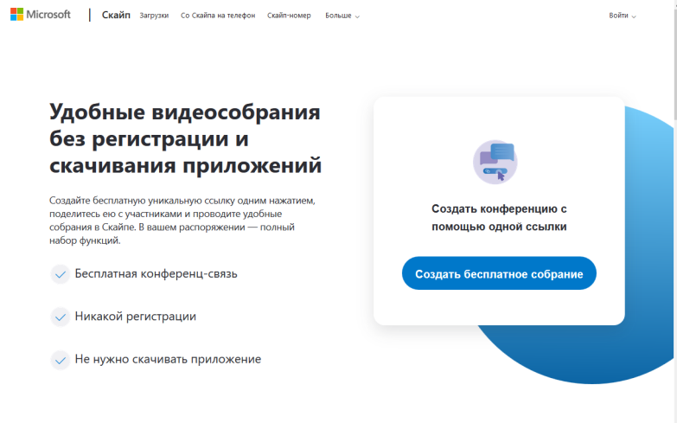

Рисунок 1.

**Шаг 3.** Скопировать ссылку на собрание и отправьте ее участникам. Затем нажмите на кнопку «*Позвонить*» (рисунок 2):

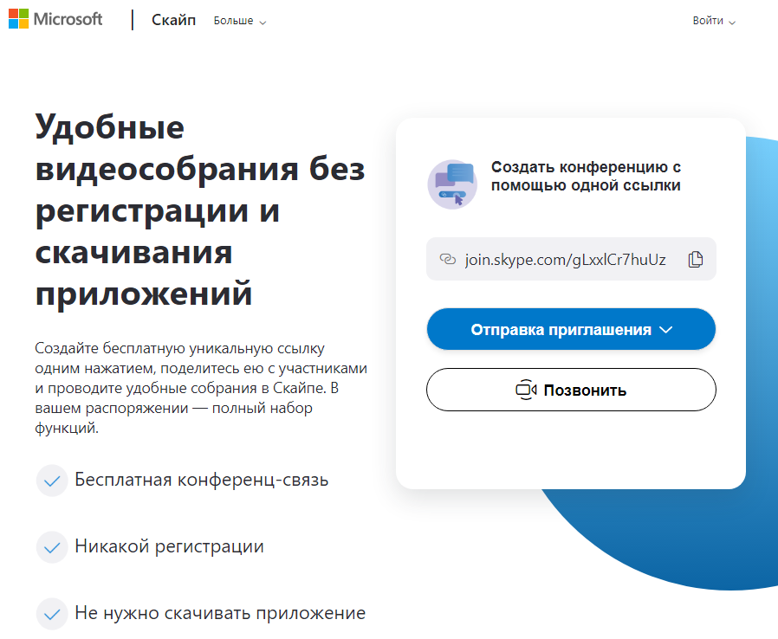

Рисунок 2.

**Шаг 4.** Нажмите кнопку «*Присоединиться как гость*» (рисунок 3):

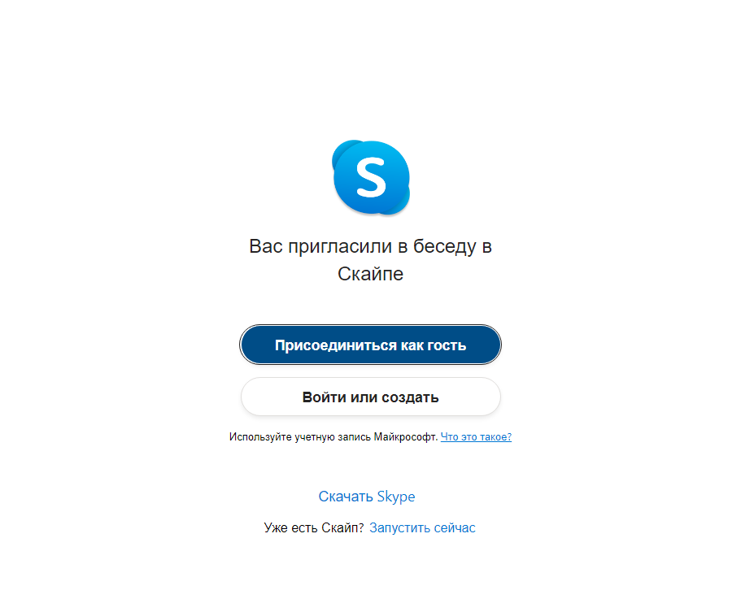

Рисунок 3.

**Шаг 5.** Ввести свое имя и нажать на кнопку «*Присоединиться*» (рисунок 4):

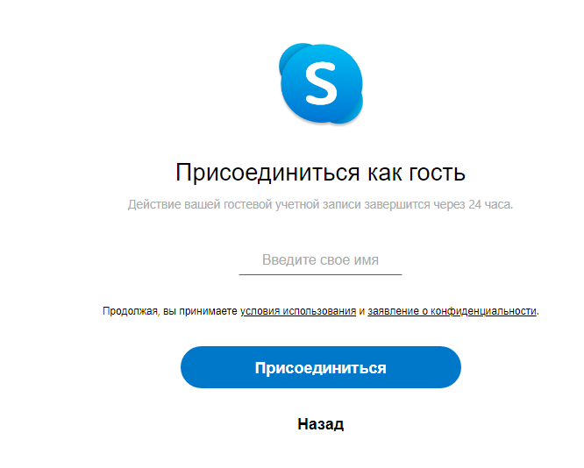

Рисунок 4.

**Шаг 6.** Нажать на кнопку «*Позвонить*» и начать занятие (рисунок 5).

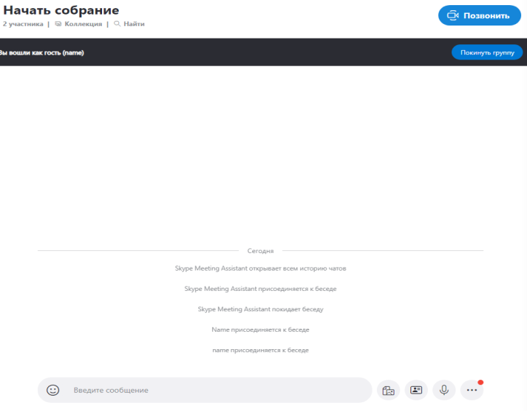

Рисунок 5.

1. Выбор и использование бесплатной доступной платформы осуществляется Детской школой искусств самостоятельно.
2. Приказ Минобрнауки России от 11.05.2016 N 536 "Об утверждении Особенностей режима рабочего времени и времени отдыха педагогических и иных работников организаций, осуществляющих образовательную деятельность"
3. Пункт 3.2. Методических рекомендаций по реализации образовательных программ начального общего, основного общего, среднего общего образования, образовательных программ среднего профессионального

   образования и дополнительных общеобразовательных программ с применением электронного обучения и дистанционных образовательных технологий, направленных письмом Минпросвещения России от 19.03.2020 № ГД-39/04.